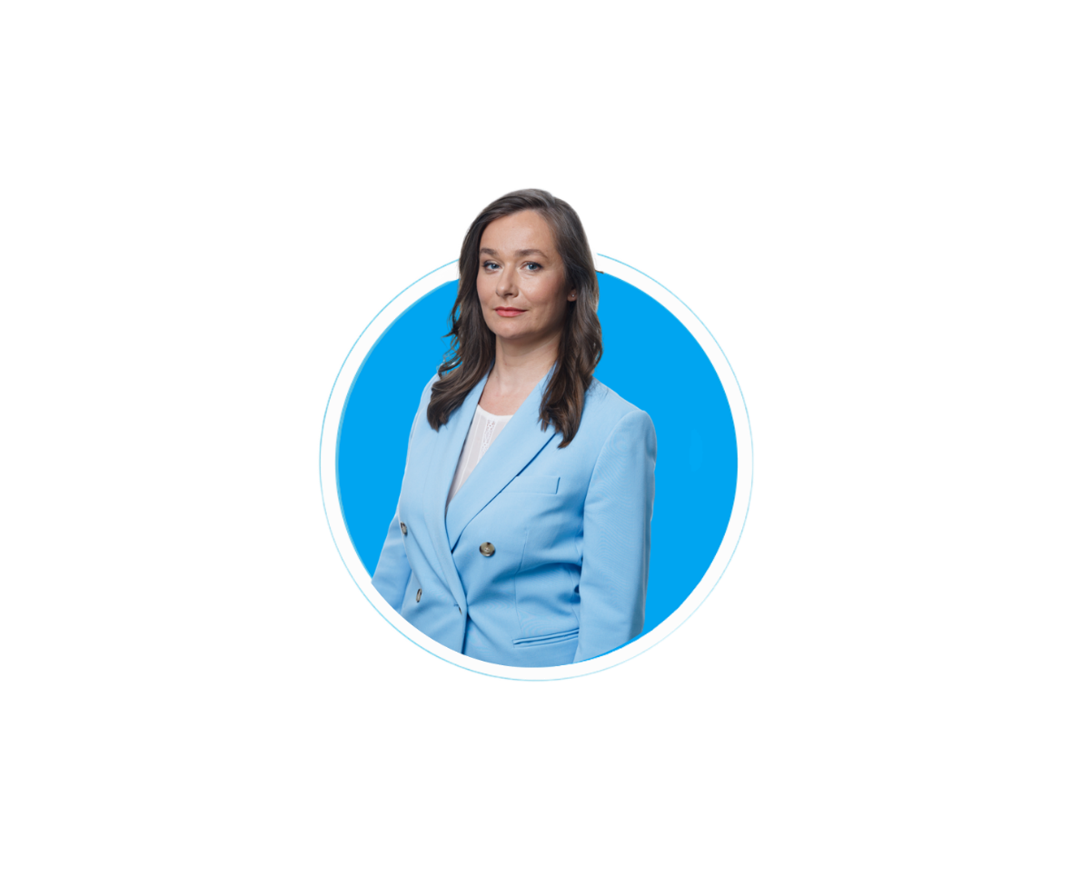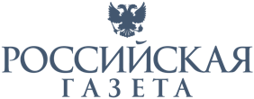 | Наталья Кузнецова  Партнер, Руководитель Корпоративной практики  Наталья присоединилась к O2 Consulting в 2008 году в должности старшего юриста, с 2015 года возглавляет Российскую Корпоративную и Налоговую Практики.  Специализируется на налоговом сопровождении инвестиций и структурировании активов, консультировании по вопросам российского и международного (трансграничного) налогообложения.

Опыт
Наталья имеет более чем 15-ти летний опыт в сфере юриспруденции и налогового консультирования.
За плечами Натальи в составе команды О2 целый ряд успешно реализованных сделок M&A в сферах ритейла, телекоммуникаций, медиа, IT и цифровых технологий, недвижимости, производства и сельского хозяйства. Второй ключевой специализацией Натальи является налоговое сопровождение инвестиций и структурирование активов, консультирование по вопросам российского и международного (трансграничного) налогообложения.
В O2 Consulting Наталья руководит проектами по сопровождению сделок M&A, структурируемых по российскому праву, является ведущим специалистом компании в области российского и международного налогового планирования, и защиты активов и бизнеса.
Индивидуальное признание
Российская Газета, 2025 - Корпоративное право, Слияния и поглощения бизнеса, Налоги, Недвижимость и ЖКХ
Коммерсантъ, 2025 – Лучшие юристы, Ритейл и торговля, FMCG, Энергетика и природные ресурсы, Корпоративное право/слияния и поглощения, Строительство и недвижимость, Финансовое и банковское право, федеральный рейтинг
Право300, 2025 – Индивидуальный рейтинг (партнеры и руководители практик; федеральный рейтинг): Корпоративное право/Слияния и поглощения High Market), Недвижимость, земля, строительство (Mid Market), Ритейл, FMCG, общественное питание
Российская газета, 2024 - Индивидуальный рейтинг (Слияния и поглощения бизнеса)
Коммерсантъ, 2024 – Лучшие юристы, Интеллектуальная собственность, Налогообложение: Налоговое консультирование, федеральный рейтинг
Право300, 2024 – Индивидуальный рейтинг (партнеры и руководители практик; федеральный рейтинг): Корпоративное право/Слияния и поглощения High Market), ГЧП/Инфраструктурные проекты, Природные ресурсы/Энергетика
Коммерсантъ, 2023 – Лучшие юристы, Интеллектуальная собственность, федеральный рейтинг
Право300, 2023 – Индивидуальный рейтинг (партнеры и руководители практик; федеральный рейтинг): Корпоративное Право/Слияния и поглощения High-End)
Право300, 2022 – Индивидуальный рейтинг (рекомендованные юристы): Корпоративное Право/Слияния И Поглощения (Mid Market) – 1 группа, Налоговое Консультирование И Споры (Налоговое Консультирование) – 2 группа
Best Lawyers, 2022 - Tax Law
Best Lawyers, 2021 – Tax Law
Коммерсантъ, 2021 – Индивидуальный рейтинг юристов, Налогообложение: налоговое консультирование, федеральный рейтинг
The Legal 500, Russia,2020 – Индивидуальный рейтинг в направлении Tax
Право300, 2020 – Индивидуальный рейтинг (рекомендованные юристы): Налоговое консультирование
The Legal 500, Russia, 2019 – Индивидуальный рейтинг в направлении Tax
The Legal 500, Russia, 2019 – Индивидуальный рейтинг в направлении Private client
The Legal 500, Russia, 2018 – Индивидуальный рейтинг
Право300, 2019 – Индивидуальный рейтинг (рекомендованные юристы): Налоговое консультирование
Образование
Наталья закончила юридический факультет ГУ ВШЭ.
Является автором статей и публикаций по вопросам корпоративного права и налогообложения.
Свободно владеет русским, английским и итальянским языками.
Среди успешно завершенных проектов Натальи можно выделить следующие:
Многомиллиардная сделка по продаже 100% контроля над крупной агро-компанией, специализирующейся на выращивании овощей, ягод и зелени в закрытом грунте.
Сделка по приобретению у литовской публичной компании Linas Agro Group бизнеса по производству и продаже кормовых добавок для сельскохозяйственных животных и птицы​.
Многомиллиардная сделка по приобретению российских активов ведущей международной табачной компании British American Tobacco консорциумом покупателей во главе с менеджментом (management buy-out).
Сделка по внесению инвестиций крупным инвестиционным фондом в одного из лидеров российского рынка кикшеринга (WHOSH) и последующее сопровождение реструктуризации для снижения санкционных рисков​.
Сделка по объединению российских региональных активов крупного международного игрока duty-free отрасли (Dufry AG, Швейцария) с российским партнером.
Сделка по продаже фондом СмартТех (венчурный фонд, ранее входивший в периметр АФК Система) доли в кикшеринговом сервисе Urent в рамках выкупа контрольного пакета МТСом.
Cоздание совместного предприятия для структурирования коллективной сделки по покупке платформы нативных интеграций и рекламы в Телеграмм​.
Сделка по покупке группы компаний «Городские парковки» компаниями периметра Росатом​.
Ряд сделок по вхождению инвестора и по последующей частичной продажей инвестором долей в лидере EdTech - компании Геткурс​.

